 

уПУТСТВО ЗА КОРИШЋЕЊЕ АПЛИКАЦИЈЕ ЗА електронски УПИС у средњу Школу

За родитеље

Јун 2020. године

Садржај

Важна напомена 3

Приступ апликацији (логовање) 3

Електронски упис у средњу школу 4

Подаци у пријави……………………………………………………………………………………………………………………..……5

Подршка родитељима 10

### 

Важна напомена

Молимо Вас да, пре но што попуните електронски захтев, прочитате текст **Oписа услуге** јер се у њему налазе сви неопходне информације о самој услузи, као и о условима за подношење пријаве.

Уколико до сада нисте користили услуге на Порталу еУправе, молимо Вас да се о начинима креирања налога и пријаве на Портал информишете више на <https://www.euprava.gov.rs/> , секција Помоћ.

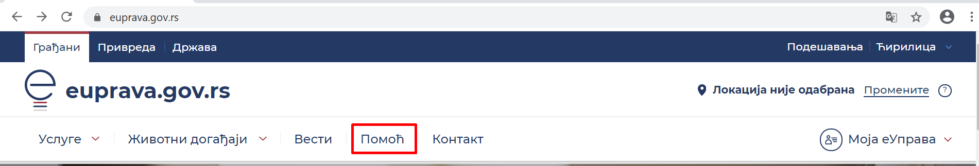

Приступ апликацији (логовање)

На адреси <https://www.euprava.gov.rs/> у горњем десном углу одаберите опцију ПРИЈАВА.

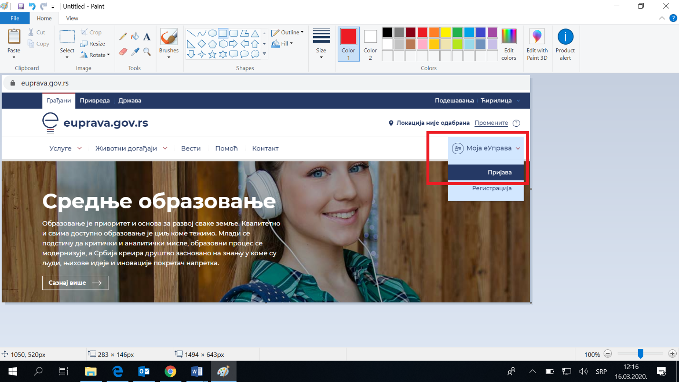

Родитељ/ДЗЗ се може пријавити на Портал еУправе одабиром једног од три начина пријаве: квалификованим електронским сертификатом, двофакторском аутентикацијом или корисничким именом и лозинком.

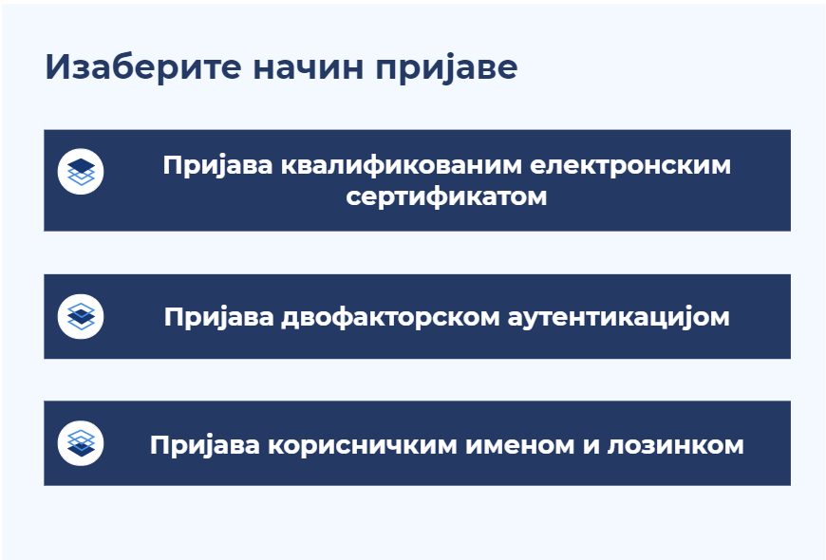

Након пријаве на Портал еУправе потребно је покренути услугу „**Електронски упис у средњу школу“**.

Услуга „Електронски упис у средњу школу“ налази се на Порталу еУправа у делу **Услуге/Образовање/еУпис у средњу школу**.

Услуга се покреће одабиром опције „Покрени услугу“ (зелени правоугаоник) са леве стране описа услуге.

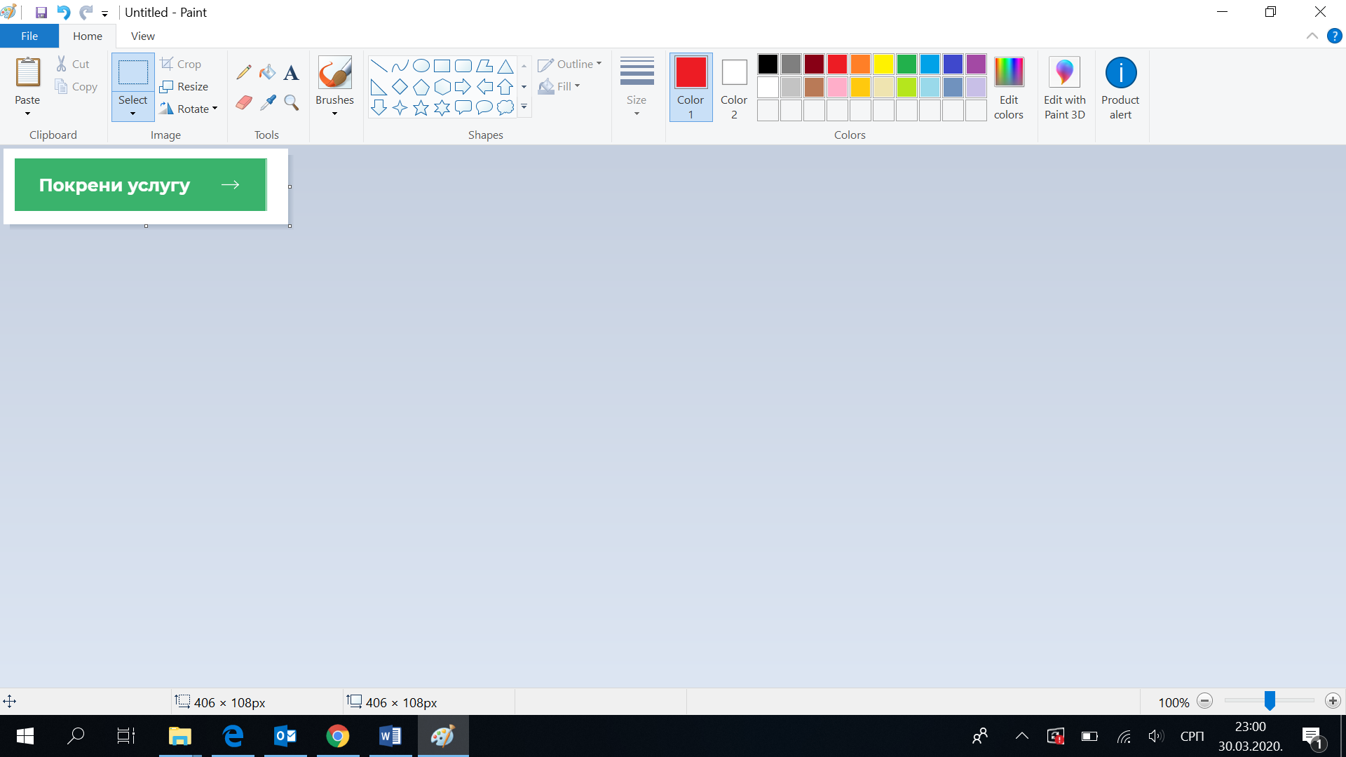

Електронски упис у средњу школу

На почетку услуге родитељ / други законски заступник (у даљем тексту: ДЗЗ) има могућност да изабере на ком језику жели да попуни пријаву. У падајућем менију се поред српског језика налазе и остали званични језици националних мањина.

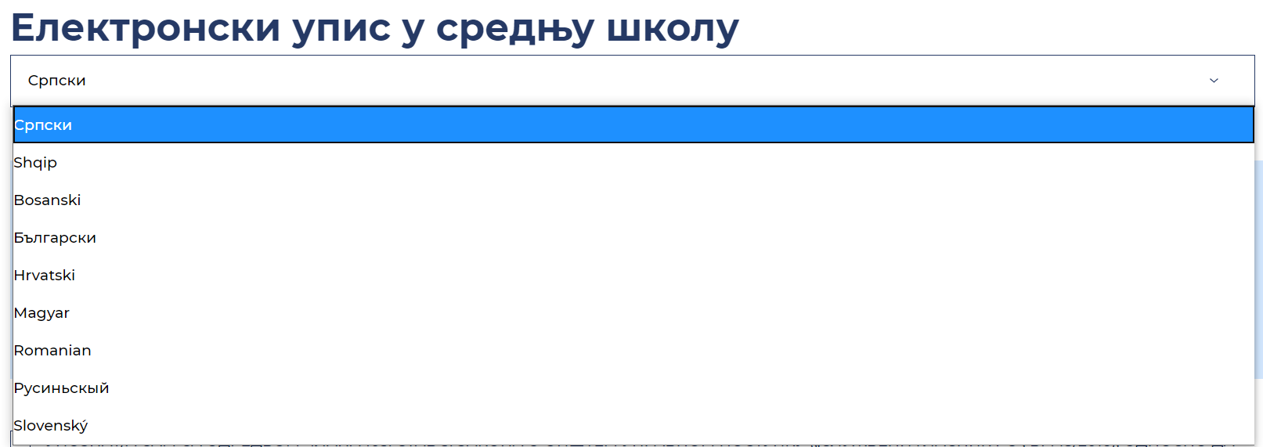

Пре уноса било каквих података потребно је да обратите пажњу на две важне напомене:

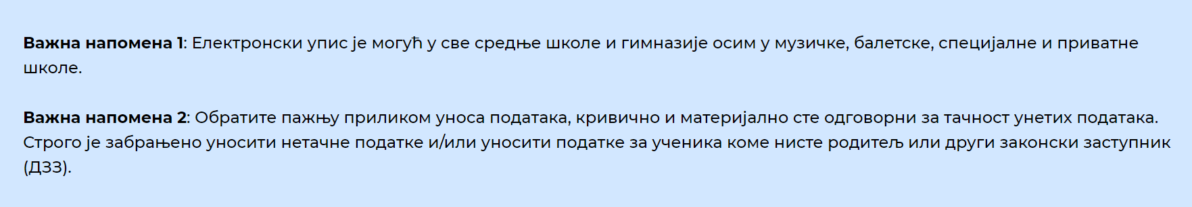

Такође, постоји и ***Обавештење о обради података о личности*** са којим је неопходно да се родитељ/ДЗЗ сагласи и означи кућицу поред Обавештења како би могао да настави са коришћењем услуге.

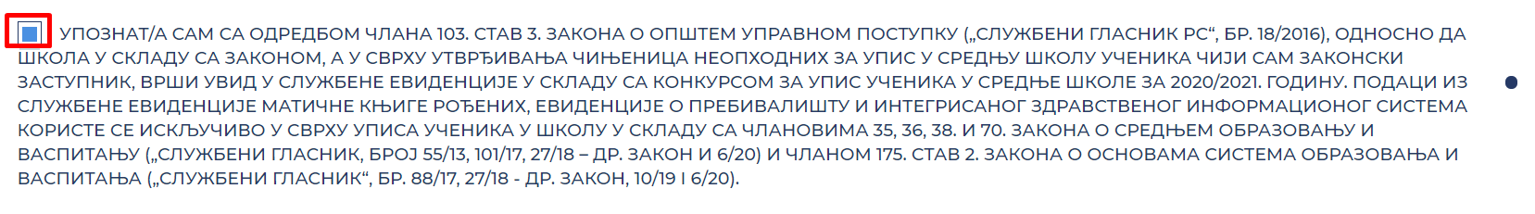

Ако не означи кућицу, систем ће га упозорити о томе.



Потом се попуњавају обавезна поља *Идентификациони број ученика* (осмоцифрена шифра) и *ЈМБГ ученика.*

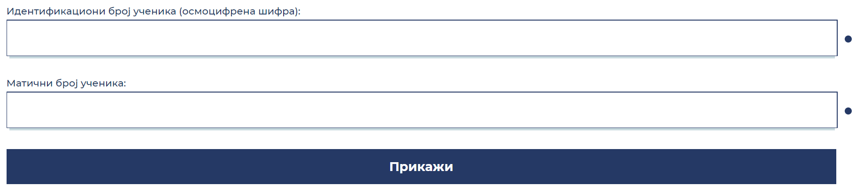

Потребно је обратити пажњу на тачност и исправност податка који се уносе. У случају одређене неправилности систем ће поруком упозорити на њу, рецимо, ЈМБГ или унета шифра немају довољан број цифара.

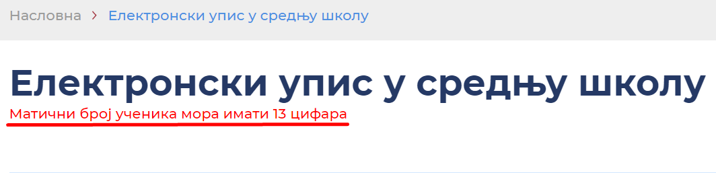

Такође, сва поља обележена кружићем су обавезна за унос.



Подаци у пријави

Када се попуне иницијална поља, треба притиснути дугме **Прикажи.** На тај начин се попуњавају следећа поља у пријави: *Информације о школи и ученику* и *Информације о родитељу/ДЗЗ*, док*Информације о изборним предметима и језику* као и о обављеном лекарском прегледу родитељ сам попуњава на основу избора из падајућег менија и обележавањем одговарајуће кућице.

Информације о школи и ученику

Следећа поља су аутоматски попуњена подацима о ученику: *Назив школе*, *Подручје рада у које је ученик распоређен*, *Профил у који је ученик распоређен*, *Име ученика*, *Презиме ученика*.

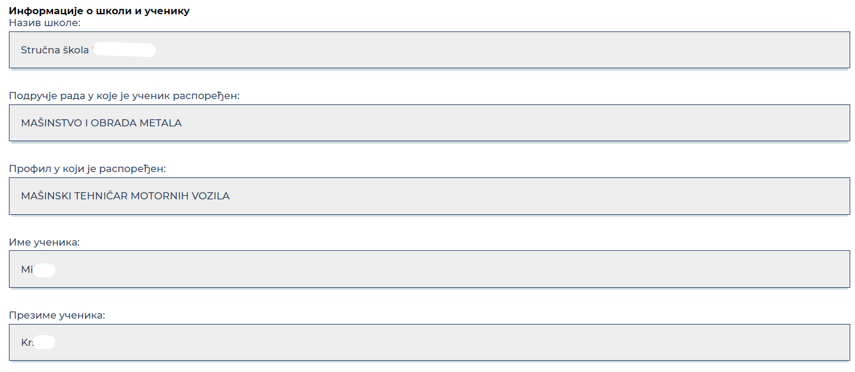

Обавезно проверити податке о ученику, јер у случају да податак о имену и презимену ученика није тачан, родитељ/ДЗЗ има могућност да у поље *Коментар* напише исправне податке (пример у наставку). Овај податак је битан јер ће увид у њега имати овлашћено лице школе у коју је ученик распоређен, а ради успешног уписа.

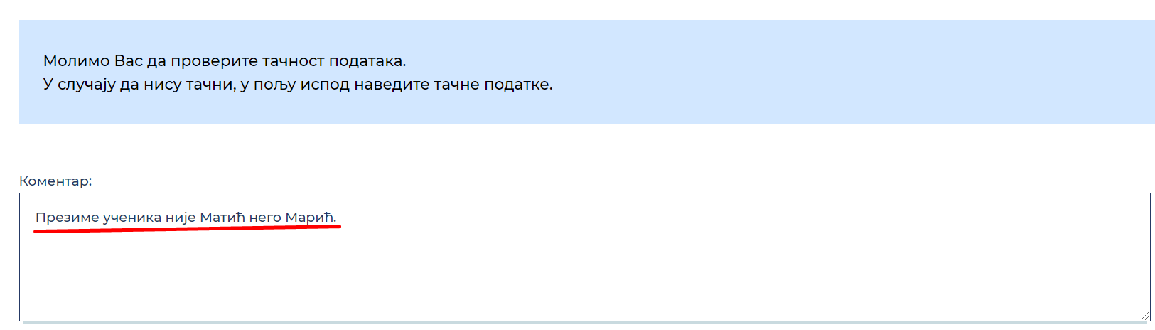

Информације о родитељу/ДЗЗ

Сва поља су попуњена подацима о родитељу/ДЗЗ аутоматским преносом са његовог налога на Порталу еУправа: *ЈМБГ родитеља/ДЗЗ*, *Име родитеља/ДЗЗ*, *Презиме родитеља/ДЗЗ*, *Адреса електронске поште*, сем *Контакт телефона*, који је обавезно поље и уноси се у назначеном облику.

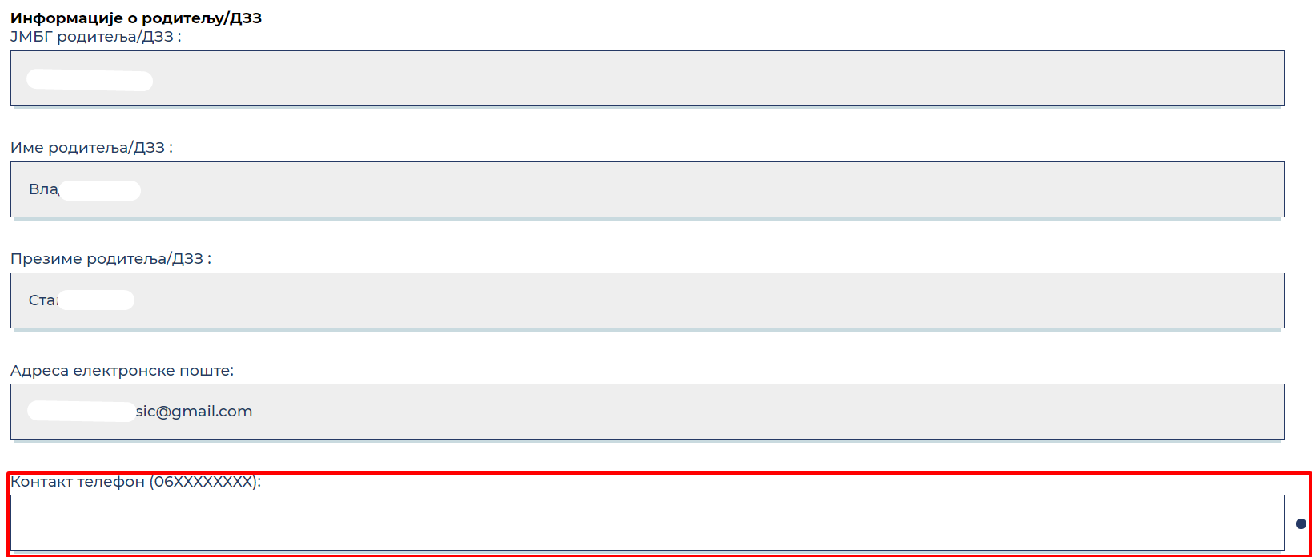

Информације о изборним предметима и језику

Из падајућег менија треба изабрати: *Језик наставе*, *Страни језик 1*, *Страни језик 2* (ако је предвиђено образовним профилом/програмом да га ученик учи), *Изборни програм 1* и *Изборни програм 2* (ако је предвиђено образовним профилом/програмом да га/их ученик учи), *Изборни предмет.*

**ВАЖНО:**

Свака гимназија на свом сајту информише ученике о 4 изборна програма које нуди својим ученицима. Ученик који је распоређен у конкретну гимназију бира два изборна програма од понуђених.

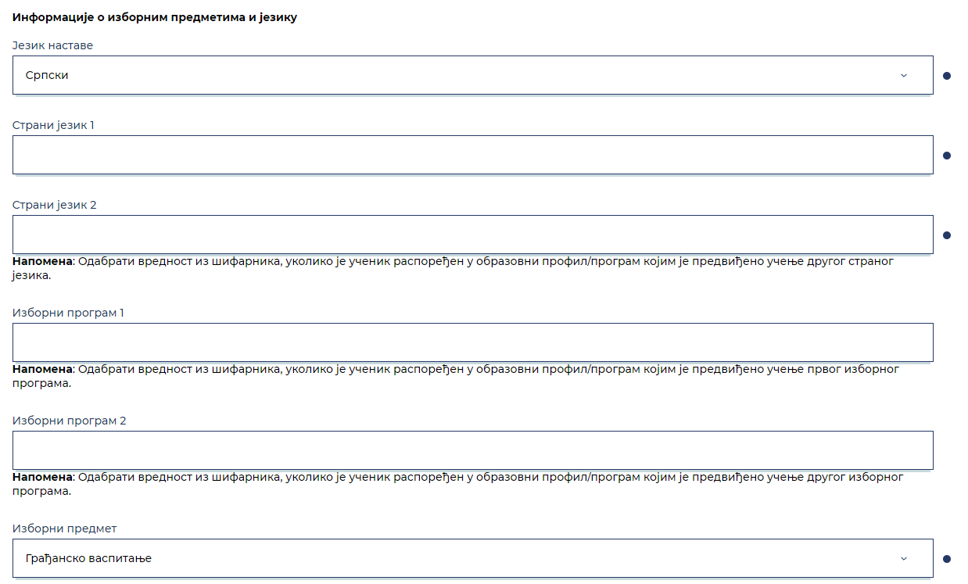

Што се тиче *Страног језика 2*, ако није предвиђено да га ученик учи, потребно је изабрати опцију **Није предвиђено учење другог страног језика.**

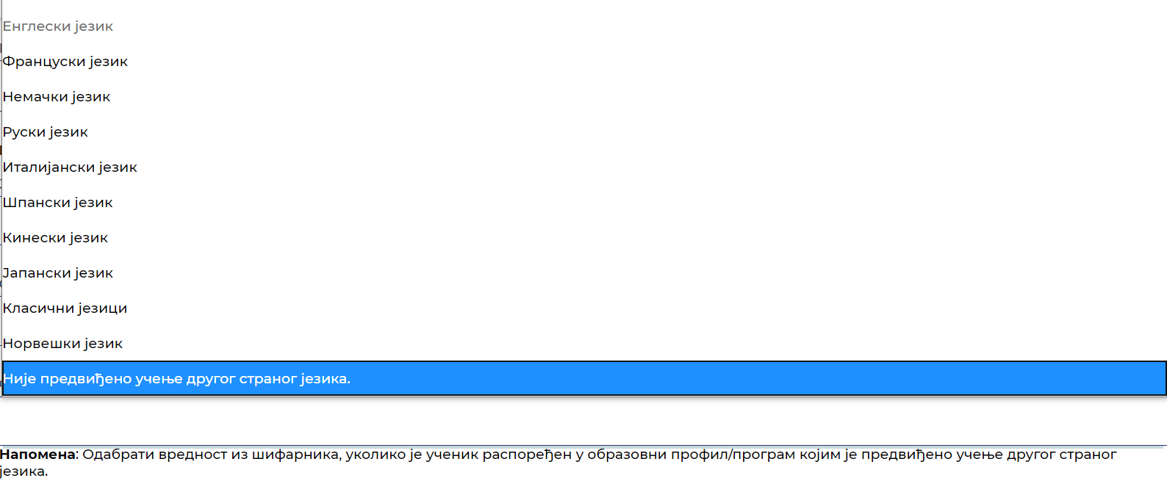

Обавезно је означити кућицу да ли је ученик обавио лекарски преглед.



Када се означи било који одговор, појављује се прозор у коме се потврђује избор и подноси се пријава или се одустаје од њеног подношења.

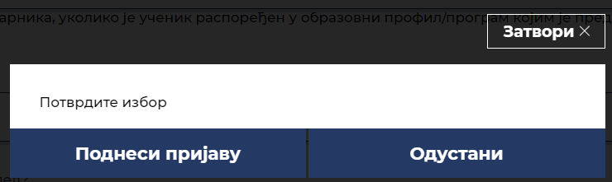

Такође, може се притиснути и дугме **Затвори**, па поднети пријава на велико дугме **Поднеси пријаву**.



У случају да се чекира *Да* или *Није потребан, ученик се уписује у гимназију* и притисне дугме **Поднеси пријаву,** појављује сеследеће обавештење:

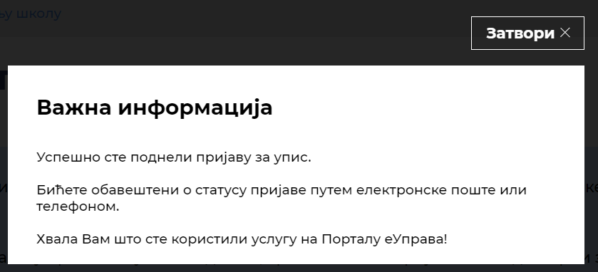

У случају да се чекира *Не* и кликне дугме **Поднеси пријаву,** појављује сеследеће обавештење о томе да је лекарски преглед обавезан за упис:

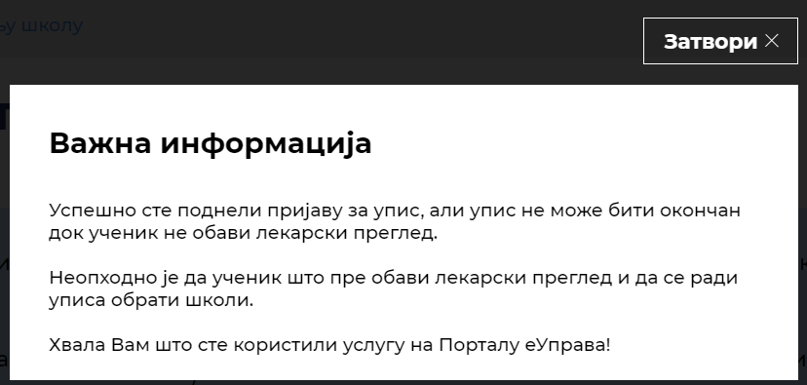

У сва три случаја када се притисне дугме **Затвори**, приказује се статус пријаве на налогу на Порталу еУправа, у делу *Моје активности*.

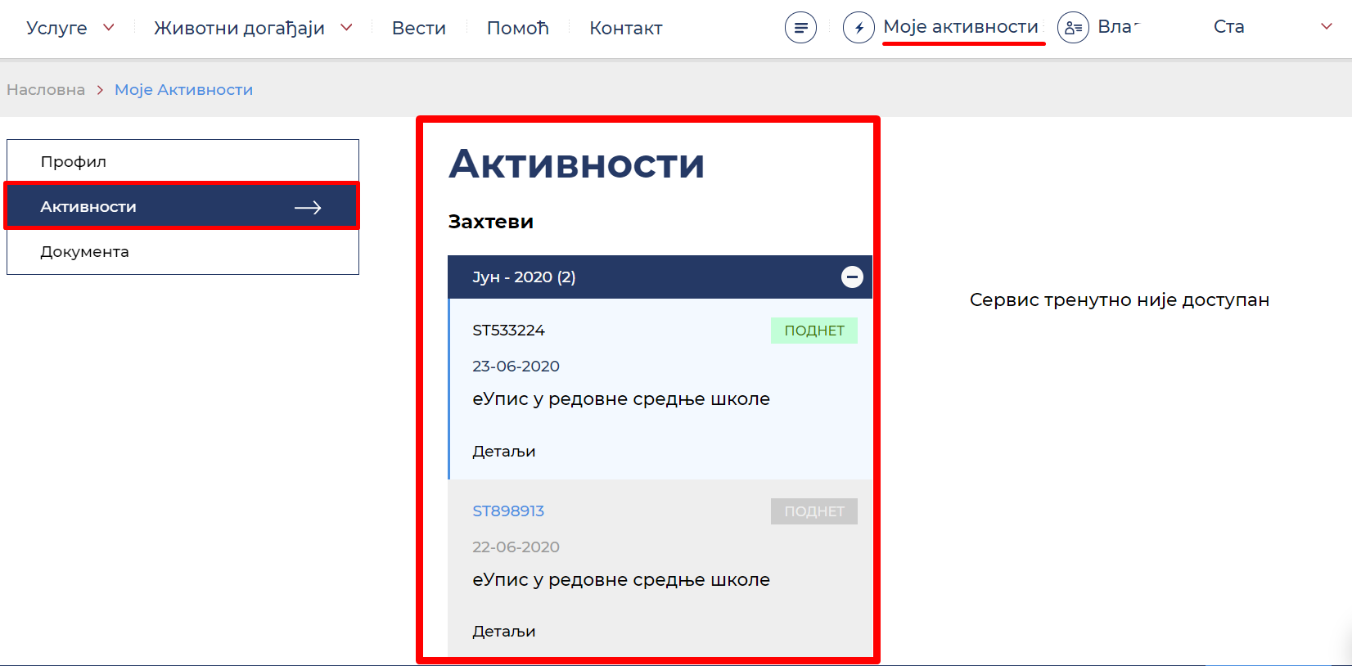

Када се поднесе пријава, она се приказује у обрађивачком панелу овлашћеног лица школе у коју је ученик распоређен. Када се успешно заврши упис, родитељима/ДЗЗ стиже порука путем електронске поште: *Обавештавамо Вас да је упис Вашег детета у школу успешно завршен. Срећан почетак!*

Ако је потребно да се одређени податак провери у пријави, такође путем електронске поште родитељ/ДЗЗ добија поруку: *Обавештавамо Вас да упис Вашег детета у средњу школу није потврђен због непотпуних података. Молимо Вас да се јавите школи.*

У адресару средњих школа на Порталу еУправа (**Услуге → Образовање → еУпис у средњу школу**) налазе се контакти свих школа у Србији.

### Подршка родитељима

Министарство просвете, науке и технолошког развоја обезбедило је подршку родитељима у вези са eлектронским уписом у средњу школу. Сва питања и недоумице у вези са електронским уписом у средњу школу могу се поставити на контакт телефон: 0117350557.

Телефонска подршка доступна је од 8. до 13. јула 2020. године и у августу месецу током трајања уписа сваког радног дана од 8.00 до 15.00 часова.